PROJETO DE LEI ORDINÁRIA Nº

Dispõe sobre denominação de "VITOR HAGE" a uma via pública e dá outras providências.

A Câmara Municipal de Sorocaba decreta:

Art. 1º Fica denominada "VITOR HAGE" a Rua 07 do loteamento Jardim Residencial Pampulha, que se inicia na Rua 01 e termina em “Cull de Sac” .

Art. 2º A placa indicativa conterá, além do nome, a expressão "Cidadão Emérito".

Art. 3 As despesas decorrentes da execução da presente Lei correrão por conta de verba orçamentária própria.

Art. 4º Esta lei entra na data de sua publicação.

S/S., 26 de Abril de 2023.

Cristiano Anunciação dos Passos
Vereador

Justificativa:

Descendente de Libaneses, VITOR HAGE nasceu no dia 24 de fevereiro de 1944, na cidade de São Paulo/SP, porem desde então e até sua adolescência residiu em Salto de Pirapora/SP sofrendo as enormes dificuldades de uma vida me muita pobreza e necessidade. Trabalhando desde os 7 anos de idade como engraxate pelo centro da cidade, juntava suas economias para ajudar seus pais (libaneses refugiados), que sobreviviam precariamente do comercio local. Graças a essas raízes no comercio, conforme os anos passaram Vitor descobriu suas incríveis habilidades para negociar, transformando o comercio de seus pais em uma das mais movimentadas lojas de variedades de Salto de Pirapora na época.
Quando atingiu sua adolescência, com muitas idéias, garra e sua infindável energia para os negócios, mudou-se para Sorocaba em meados de 1959 com o objetivo de continuar seus estudos e trabalhar como ajudante geral no loja de vestuário (O Camiseiro) de seu tio, Sr. Elias Cardum.
Sempre atento às movimentações e com grande perspicácia, logo ocupava a posição de vendedor e não muito tempo depois, com cerca de 19 anos de idade, gerente. Com suas habilidades únicas para negociação, incomparável carisma e antenado na necessidade dos clientes e a moda vigente, faziam de Vitor um gerente, um comprador e um vendedor de gabarito único, sem medir esforços para a prosperidade do tio que o empregava. De dia e de noite, em viagens a fornecedores, oferecendo produtos sob medida aos clientes, Vitor era um incansável soldado do progresso de Sorocaba, com planos que eram ainda maiores que ele. Um homem que sempre pensou alto e focado no progresso de sua amada Sorocaba.
Casou-se com Sra. Léa Matucci Hage, que foi determinante e firme para apoiá-lo para as conquistas que estavam por vir, e com ela teve três filhos, Luciana Matucci Hage, Vitor Hage Junior e Gustavo Matucci Hage -- juntos, Vitor e Léa os formaram nas melhores faculdades de Sorocaba e ABC Paulista.
Sempre atento e acreditando nas perspectivas econômicas e de desenvolvimento do nosso País e principalmente da cidade de Sorocaba, mesmo sem recursos próprios, negociou em meados da década de 70 a compra loja já firmada em Sorocaba chamada COTESOL, no ramo de comercio varejista de vestuário e alguns produtos têxteis. Pagou a compra da empresa com seu trabalho, arduamente de Domingo a Domingo, de Sol a Sol, sem esmorecer. Era ali, na Avenida São Paulo que Vitor escreveria a história do fortalecimento do comercio sorocabano.
Pouco tempo depois, através das mãos e gigantes ideias de VITOR HAGE, a COTESOL se transformava na TECIDOS AVENIDA e depois na COTEX SOROCABA TECIDOS LTDA, uma empresa a frente do seu tempo, trazendo para Sorocaba as tendências da moda em tecidos, cama, mesa, banho e tapeçaria, oferendo espaço, conforto e variedade comparável a grandes lojas de departamento das grandes capitais como São Paulo e Rio de Janeiro. Sorocaba, que era uma emergente cidade no interior Paulista, passou a ter como nome forte a COTEX, atraindo pessoas de toda a região, sendo uma referência em seu ramo. Em algumas épocas do ano formavam-se filas na porta para aproveitar as famosas “Liquidações de Inverno e Verão” da então famosa COTEX. A seguir, saudosa foto da época:
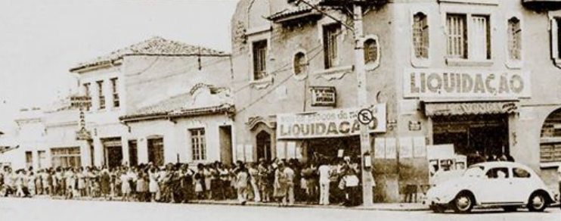

A prosperidade não parava e Vitor, aficionado pelo progresso não só seu, mas de todos ao seu redor e também da cidade de SOROCABA, reestruturou a COTEX, para uma loja ainda maior, gerando ainda mais empregos e prosperidade para todos de sua equipe. Em seu auge, a COTEX e as empresas do grupo de Vitor Hage totalizavam mais de 1 centena de colaboradores diretos, gerando ainda mais postos de trabalho indiretos todos em Sorocaba e sua região (Tatuí, São Roque e Salto de Pirapora), embora sua sede sempre na cidade de Sorocaba.
Como todo empresário de boa-fé, Vitor foi um herói, passando por planos econômicos e crises, com grande resiliência, sempre apostando em seu país e na cidade Sorocaba, sem medir esforços para gerar empregos e oferecer produtos diferenciados, chegando a ter 5 lojas entre Sorocaba e região em seu auge, na década de 90. Em meados da década de 2000, com a economia enfraquecida e grande concorrência desleal por parte de grandes grupos, a COTEX foi extinta, com a única certeza que em seus 30 anos, trouxe aos Sorocabanos, acesso a bons produtos, empregos e prosperidade, o que fazia Vitor uma referência para sua família, colaboradores, parceiros de negócios e amigos.
Falecido em 25 de Abril de 2014, nos deixa muitas saudades, motivo pelo qual achamos justa essa homenagem em denominação de nome de rua.

S/S., 26 de Abril de 2023.

Cristiano Anunciação dos Passos
Vereador

